La Jonquille du jardin

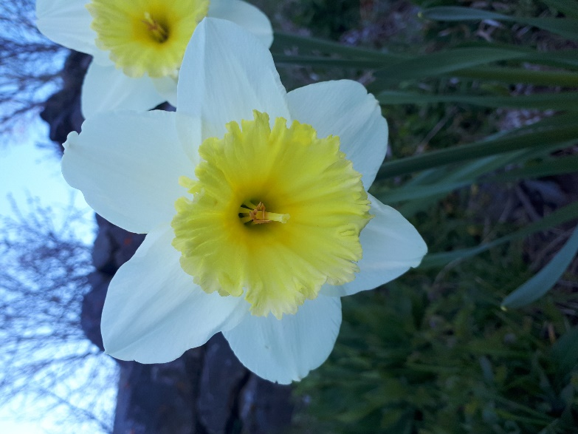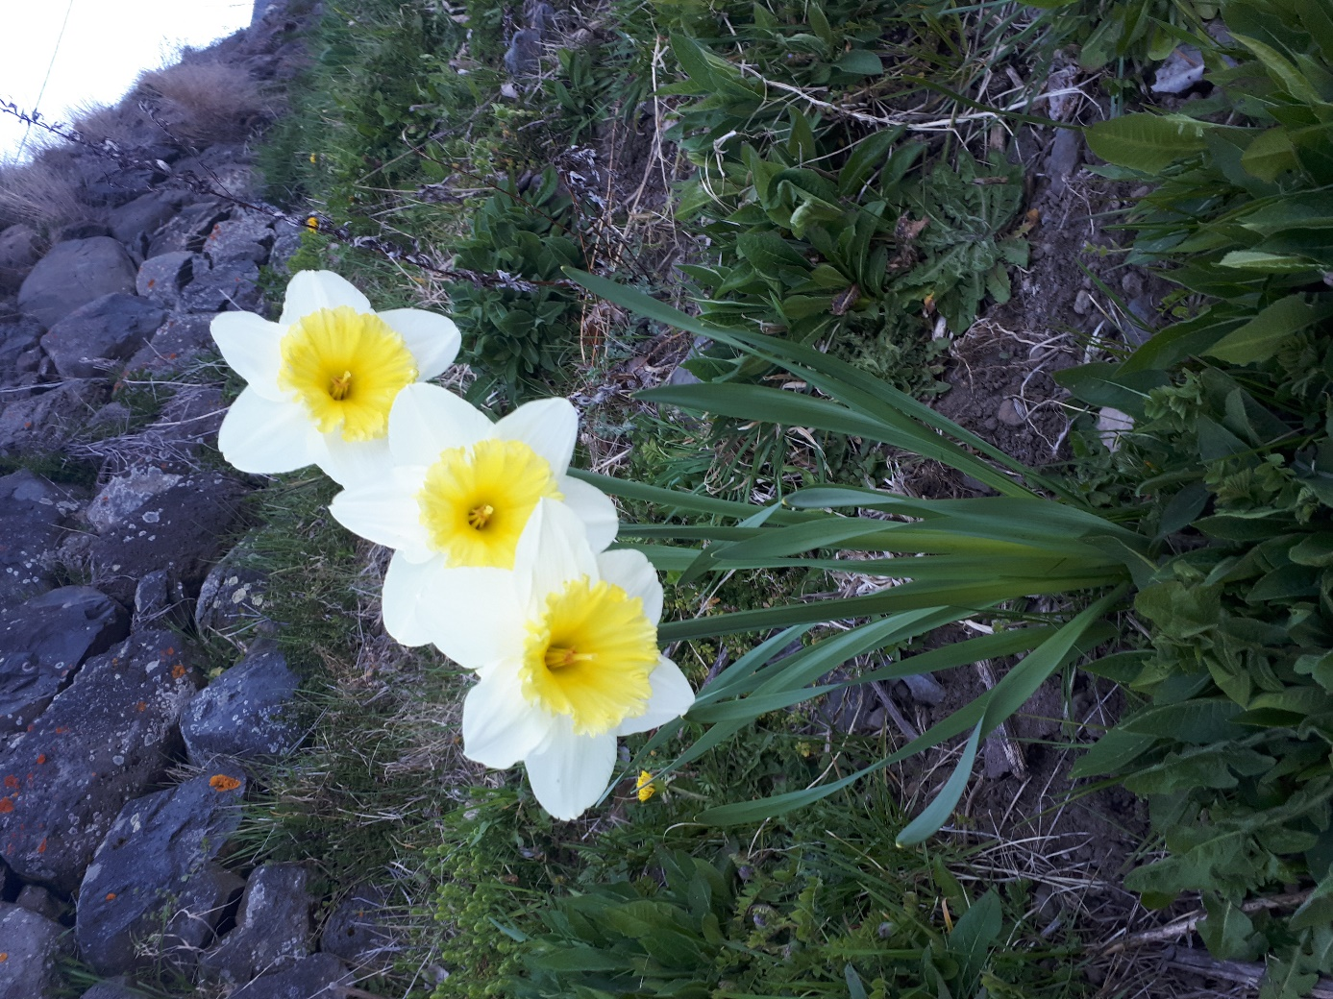
Feuilles allongées, opposés à nervures parallèles
Tige aplatie
Périanthe
- Tépale a symétrie bilatérale
- Ovaire infer
- Fleur hermaphrodite à 6 étamines et 1 pistil

